附件二：

计算机考试报名操作流程（学生用户）

1、注册新用户

未注册的学生，须登录网址：http://gdoa.scnu.edu.cn/bm 注册新用户，注册时必须如实填写个人证件号、姓名及手机号，注册过程将自动校验个人学籍信息，填写不正确将无法成功注册；

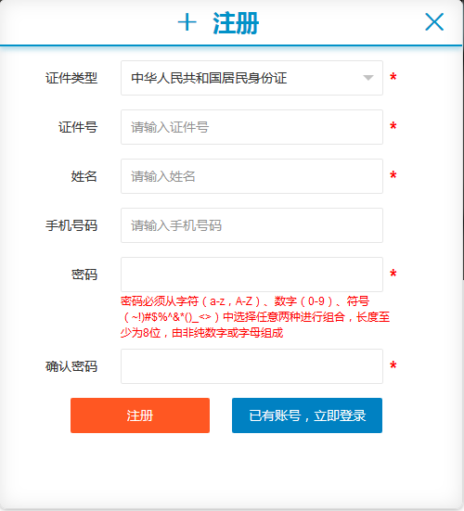

2、核对个人信息
点击“注册”后，将弹出核对个人信息窗口，请认真核对个人信息，如发现信息有误，请联系考点进行更正，如信息无误，请直接点击“信息无误”进入个人首页；

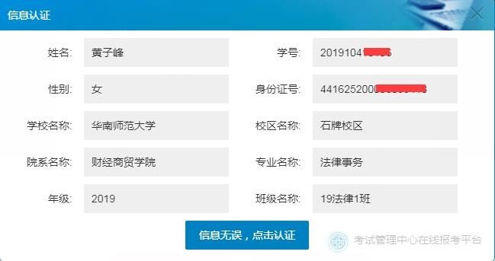

3、查看报考流程

首先，仔细浏览整个报考流程，根据报考流程指引完成以下报名缴费操作；

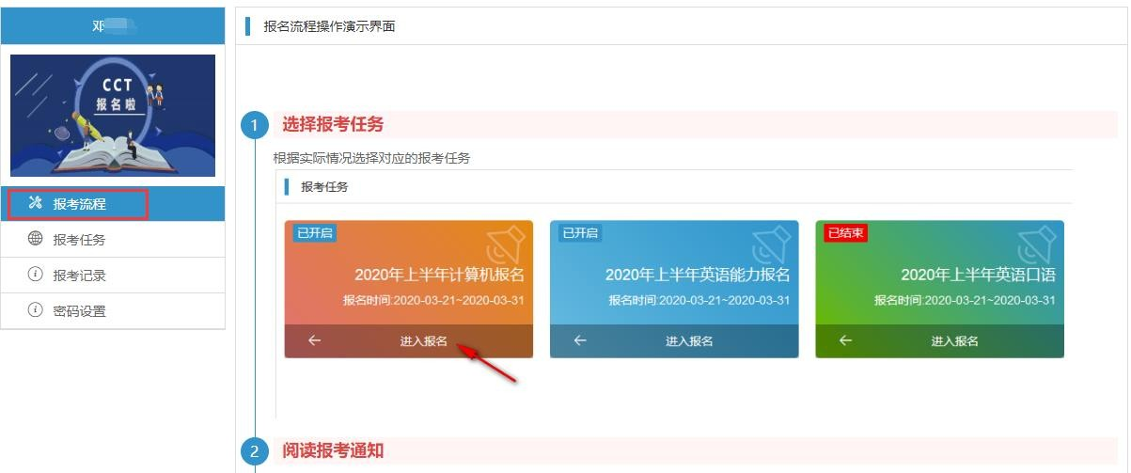

4、选择报考科目类型

选择需要报考的科目类型（例如：2020 年上半年计算机水平考试），点击“进入报名”；

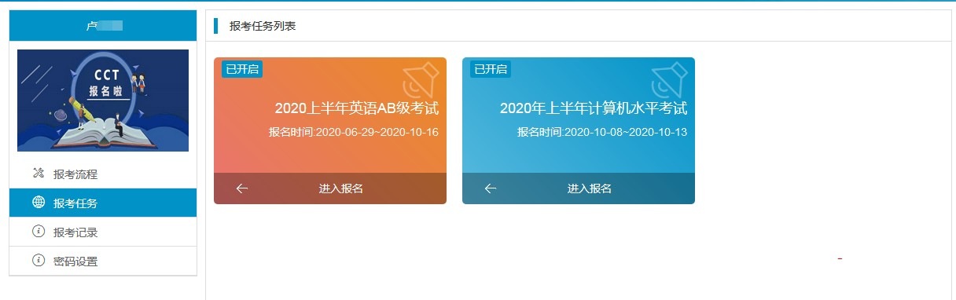

5、阅读报名通知

请认真阅读报考通知，并在阅读完成后勾选“已阅读”按钮，进入下一步操作；

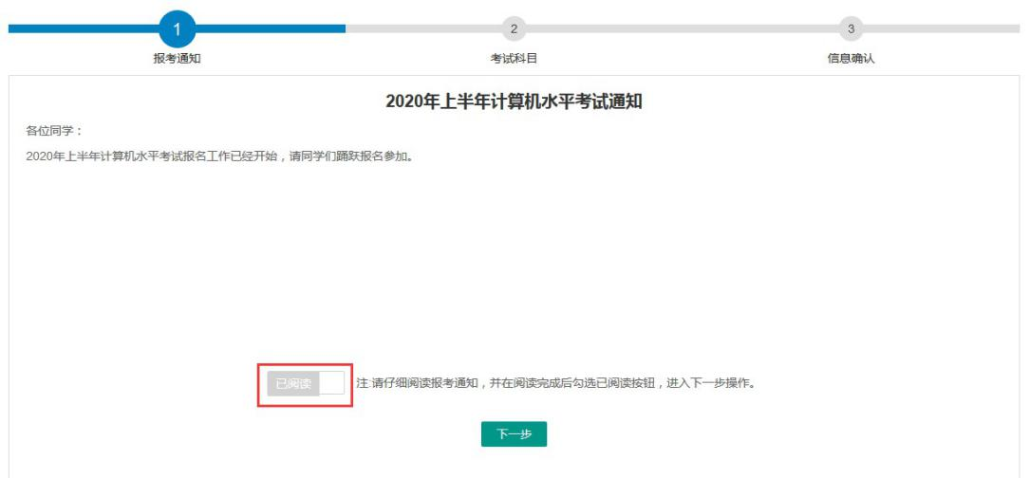

6、报名协议

在完成报名缴费操作前，请认真阅读报名协议里面的相关内容，确认并同意后，勾选“我已同意并接受遵守本网站报名协议”，然后点击“开始报名”；

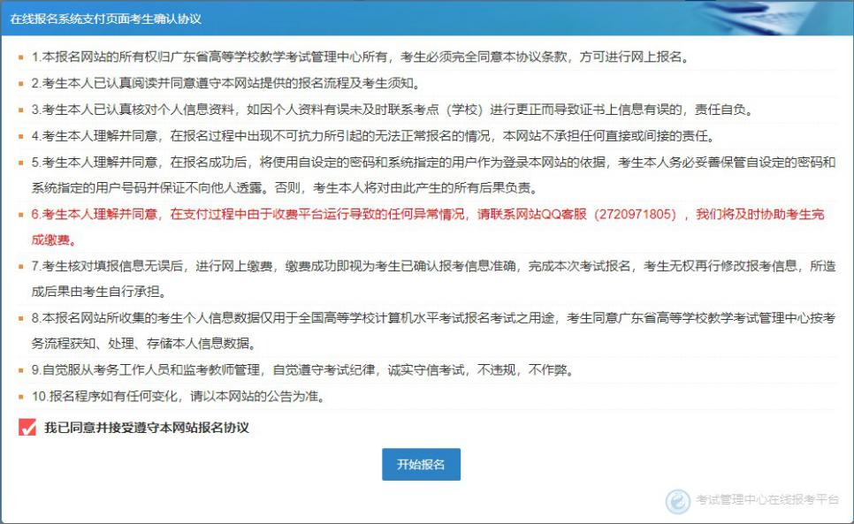

7、选择报考科目

选择报考科目时，注意计算机考试科目最多只能选择不同级别的任意两门进行考试；选择完成后，点击“下一步”；



8、确认报考信息

请认真确认个人报名信息及报考科目，如有修改请点击“上一步”，如确认无误，点击“确认”完成报考，一旦选择确认报考成功，将无法修改报考科目；

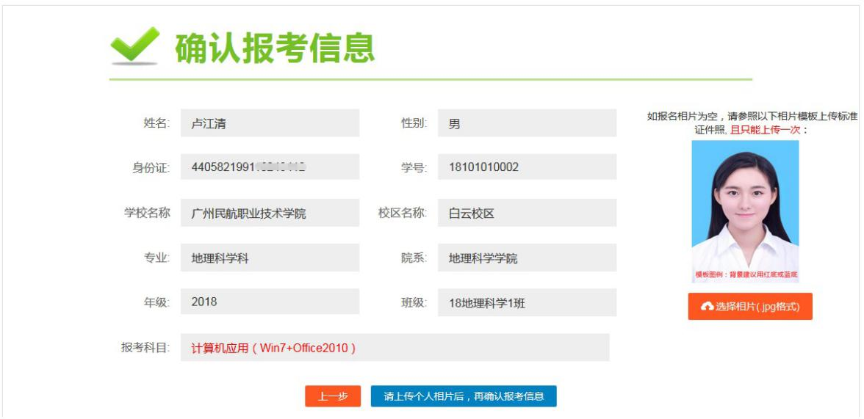

9、缴费

确认个人报名信息无误后，点击“缴费”按钮完成考试报名缴费；

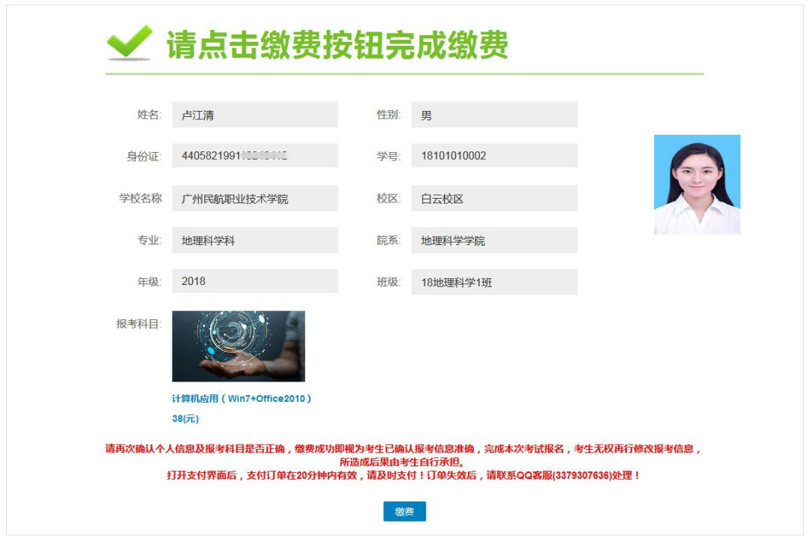

选择缴费方式：选择微信支付或银行卡支付，支付完成后将自动跳转到报名成功界面；如缴费后没有完成自动跳转，请尝试刷新网页或联系 QQ 客服（3379307636）处理；

10、修改密码

点击“修改密码”栏目，可修改个人用户密码（建议由字母和数字组成，一般不少于 6位）；密码必须从字符（a-z，A-Z）、数字（0-9）、符号（~!)#$%^&*()_<>）中选择任意两种进行组合，长度至少为 8 位，由非纯数字或字母组成；

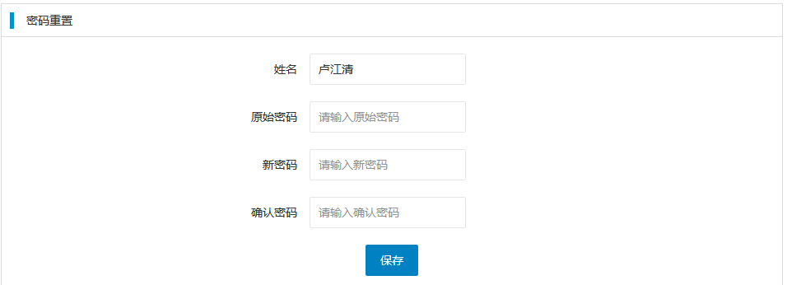
如果个人信息有误，请到教务科（授渔楼320室）申请修改。

